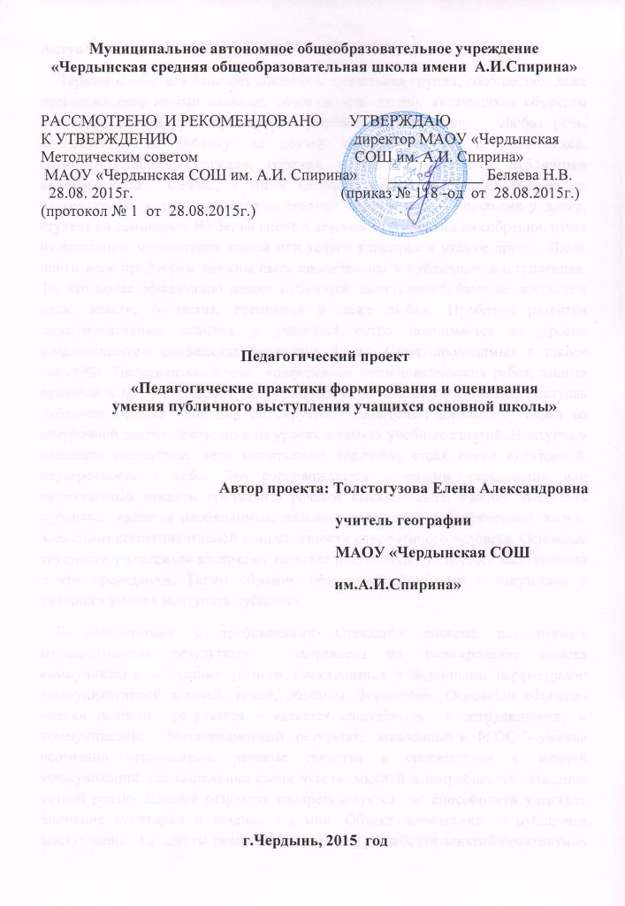
Актуальность.
Термин «публика» означает общество, социальная группа, сообщество, даже несколько лиц, иными словами, совокупность людей, являющихся объектом искусства, литературы, пропаганды, рекламы, просвещения. Любая речь, направленная на публику: на друзей, соседей, коллег, одноклассников, единомышленников, граждан, горожан и т.д. – называется публичным выступлением. Сейчас, в эпоху массовой культуры каждый человек по нескольку раз в день проводит публичное выступление – школьник у доски, студент на семинаре в ВУЗе, на сцене в детском саду, доклад на собрании, отчет на заседании, презентация товара или услуги клиентам и многое другое. Люди почти всех профессий должны быть компетентны в публичных выступлениях. Те, кто более эффективно делает публичное выступление, быстрее достигают цели, власти, богатства, признания и даже любви. Проблема развития коммуникативных навыков у учащихся остро поднимается на уровне педагогического сообщества последние 5 лет. Опыт проводимых в школе событий: Парламентский урок, конференция исследовательских работ, защита проектов и др. - показывает, что учащиеся испытывают затруднения, выступая публично. Данная проблема фиксируется педагогами школы не только во внеурочной деятельности, но и на уроках в рамках учебных занятий. Выступая в классном коллективе, дети испытывают волнение, страх перед аудиторией, неуверенность в себе. Это сопровождается речевыми «зажимами» или категоричным отказом предъявить речевое высказывание. Умение выступать публично является необходимым навыком для успеха в современной жизни, элементом коммуникативной компетентности современного человека. Основные трудности у учащихся возникают на этапе подготовки публичного выступления и его проведении. Таким образом, обозначаем проблему – отсутствие у учащихся умения выступать публично.
В соответствии с требованиями Стандарта система планируемых метапредметных результатов направлена на формирование навыка коммуникации, «создания устного высказывания с заданными параметрами: коммуникативной задачей, темой, объёмом, форматом». Основным объектом оценки данного результата – является способность к сотрудничеству и коммуникации. Метапредметный результат, заявленный в ФГОС - умение осознанно использовать речевые средства в соответствии с задачей коммуникации для выражения своих чувств, мыслей и потребностей, владение устной речью. Данный результат конкретизируется до способности удержать внимание аудитории в течение 1-3 мин. Объект оценивания - публичное выступление. Продукты реализации проекта – разработки занятий-практикумов на развитие навыков публичного выступления с критериями оценки публичного выступления.
Цель проекта:
Научить учащихся основной школы выступать публично.
Задачи:
1. Изучить технологии публичного выступления.
2. Совершенствование методических приемов обучения публичному выступлению.
3. Развивать умение вести диалог, развивать монологическую речь, контекстную речь учащихся.
4. Сформировать умение публично выступать в зависимости от различных коммуникационных задач.
5. Разработать критерии публичного выступления для различных возрастных групп и различных ситуаций.
В ходе внедрения и реализации проекта решается группа задач, касающихся непосредственно педагогических работников:
Организационно-методические задачи:
- изучить современные подходы к внедрению технологии метапредмет «Публичное выступление» на ступени основного общего образования в рамках общеобразовательного учреждения и школ района;
- осуществить подготовку педагогических кадров по использованию метапредметного подхода в образовательном процессе (публичное выступление);
- разработать программно-методическое и информационно-техническое обеспечение процесса внедрения технологии метапредмет «Публичное выступление» как средство внедрения метапредметного подхода.
Управленческие задачи:
- сформировать пакет нормативно-правовых документов и локальных нормативных актов, обеспечивающих реализацию проекта;
- разработать функциональные обязанности проектной группы, обеспечивающей внедрение технологии метапредмет «Публичное выступление»;
- определить комплекс мероприятий по системе поддержки педагогов, реализующих внедрение метапредмета «Публичное выступление».
Целевая аудитория:
Учителя школ Чердынского района, учащиеся 5-9 классов МАОУ «Чердынская СОШ» и 7-9 классов школ Чердынского района.
Основное содержание проекта:
Учителя | Учащиеся
 | «сильные» | «слабые»
Начало октября. Методический семинар «Роль публичного выступления» | Курс «Подготовка публичного выступления» (внеурочная деятельность) | Тренинги с психологом и социально значимыми взрослыми (снятие «зажима»)
Сентябрь-ноябрь Организация работы проблемной группы для разработки критериев оценки публичного выступления для различных возрастных групп с учетом технического задания. | Работа по подготовке к метапредметной олимпиаде, работа с техническими заданиями различной степени сложности.
Начало ноября. Семинар-практикум «Готовимся к метапредметной олимпиаде»
Тренинг «Публичное выступление» | - 5 класс –устные информационные сообщения на уроках.  - 6 класс: «слабые» - сообщения на выбранную тему перед ограниченной аудиторией (2)  - 6 класс. Сообщение на тему «Мои увлечения» (мое хобби)  - 7-9 класс – районная метапредметная олимпиада по теме «Публичное выступление»  - 7-8 класс. Подготовка к краевой метапредметной олимпиаде.
Начало декабря. Метапредметная олимпиада для учителей и учащихся района по блоку «Публичное выступление»
Апрель-май. Итоговый семинар «Педагогические подходы и практики формирования метапредметных умений»

План реализации проекта:
Срок реализации проекта: 2015-2016 учебный год.
Этапы реализации проекта:
1.Подготовительный (май - август 2015 года)
В рамках данного этапа предполагается завершение работы по созданию необходимых организационных и кадровых условий реализации проекта:
- сформирована проблемная группы педагогов в соответствии с выбранным ОУ направлением;
- провести обучающий семинары для педагогов ОУ и района - участников метапредмета «Публичное выступление»;
- организовано самообразование педагогов с целью погружения в метапредметное содержание (изучение научно-методической литературы, материалов сайта).
- разработать программы курсов по метапредмету «Публичное выступление»
- одним из ресурсов выполнения проекта является мобильный компьютерный класс.
2. Проектировочный
На данном этапе участникам инициативной группы предстоит
разработать:
- предметные рабочие программы с использованием метапредмета «Публичное выступление».
- апробировать сценарии учебных и внеучебных занятий на основе мыследеятельностной педагогики на учителях района;
- подходы к оценке планируемых результатов метапредметного курса;
3. Практический (сентябрь 2015 года – апрель 2016 года)
Октябрь – Конференция «Мир моих увлечений» (6 класс)
Октябрь -ноябрь – организация и проведение краткосрочного курса «Публичное выступление» для учащихся 5-6 классов (10 часов)
Декабрь – организация и проведение школьной метапредметной олимпиады по публичному выступлению учащихся 7-9 классов с приглашением учащихся и учителей школ района.
Январь-февраль – школьная краеведческая конференция.
Апрель – подготовка и проведение Конференции любознательных в 5 классах.
Апрель–май - оформление методических и аналитических материалов по итогам реализации проекта.
4. Обобщающий этап (май-июнь 2016 г.): обработка данных, соотнесение результатов проекта с предполагаемыми результатами. Оценка сформированности умения выступать публично.

Перспективы:
В 2016-2017 учебном году продолжать работу с учащимися по формированию метапредметного умения «Публичного выступления», за счет включения в процесс учащихся 5-х классов, а так же разработки и внедрения новых форм и подходов для учащихся 8-х классов.
Практическая значимость результатов проекта:
1.Поэтапное описание внедряемого в образовательный процесс метапредмета «Публичное выступление» при реализации системно-деятельностного подхода в соответствии с ФГОС.
2.Использование полученного практического материала и результатов в ходе организации педагогического процесса.
Внедрение и реализация данного проекта предполагает выход на обозначаемые нами следующие результаты.
Ожидаемые результаты инновационной деятельности школы включают:
Достижение положительной динамики личностного и профессионального самоопределения учащихся адекватно возрасту и индивидуальным особенностям развития, включая:
- личностное развитие учащихся: сформировавшуюся субъектную жизненную позицию, рефлексивную самооценку; позитивное самоотношение, самопринятие, опыт конструктивных межличностных отношений; духовно-нравственные и личностно-профессиональные ориентации;
- образовательные достижения учащихся включают предметные, метапредметные результаты и достаточный уровень сформированности универсальных учебных действий в соответствии с программными требованиями.
Приведение образовательной системы школы в соответствие с вариантом модели содействия личностному и профессиональному самоопределению учащихся в условиях образовательного и социокультурного пространства школы.

Библиографический список

- Примерная основная образовательная программа образовательного учреждения. Основная школа / сост. Е.С. Савинов. - М.: Просвещение, 2011. - 454 с.
URL: http://window.edu.ru/resource/594/75594 (дата обращения 06.08.2013).
- Стернин И.А. Практическая риторика. 5-е изд., стер. — М.: «Академия», 2008. — 272 с. URL: http://www.twirpx.com/file/703192/ (дата обращения 01.03.2013).

